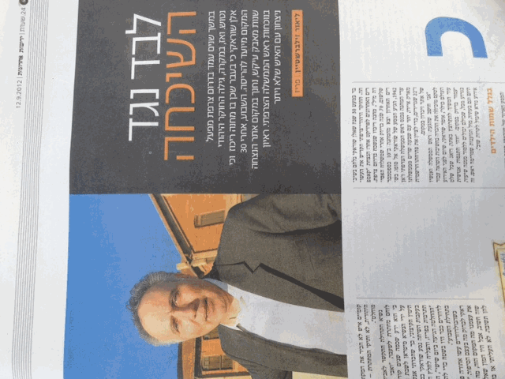
Yediot Aharonot du 12 septembre 2012 : «~Seul contre l’oubli~» (pleine page + photos)

